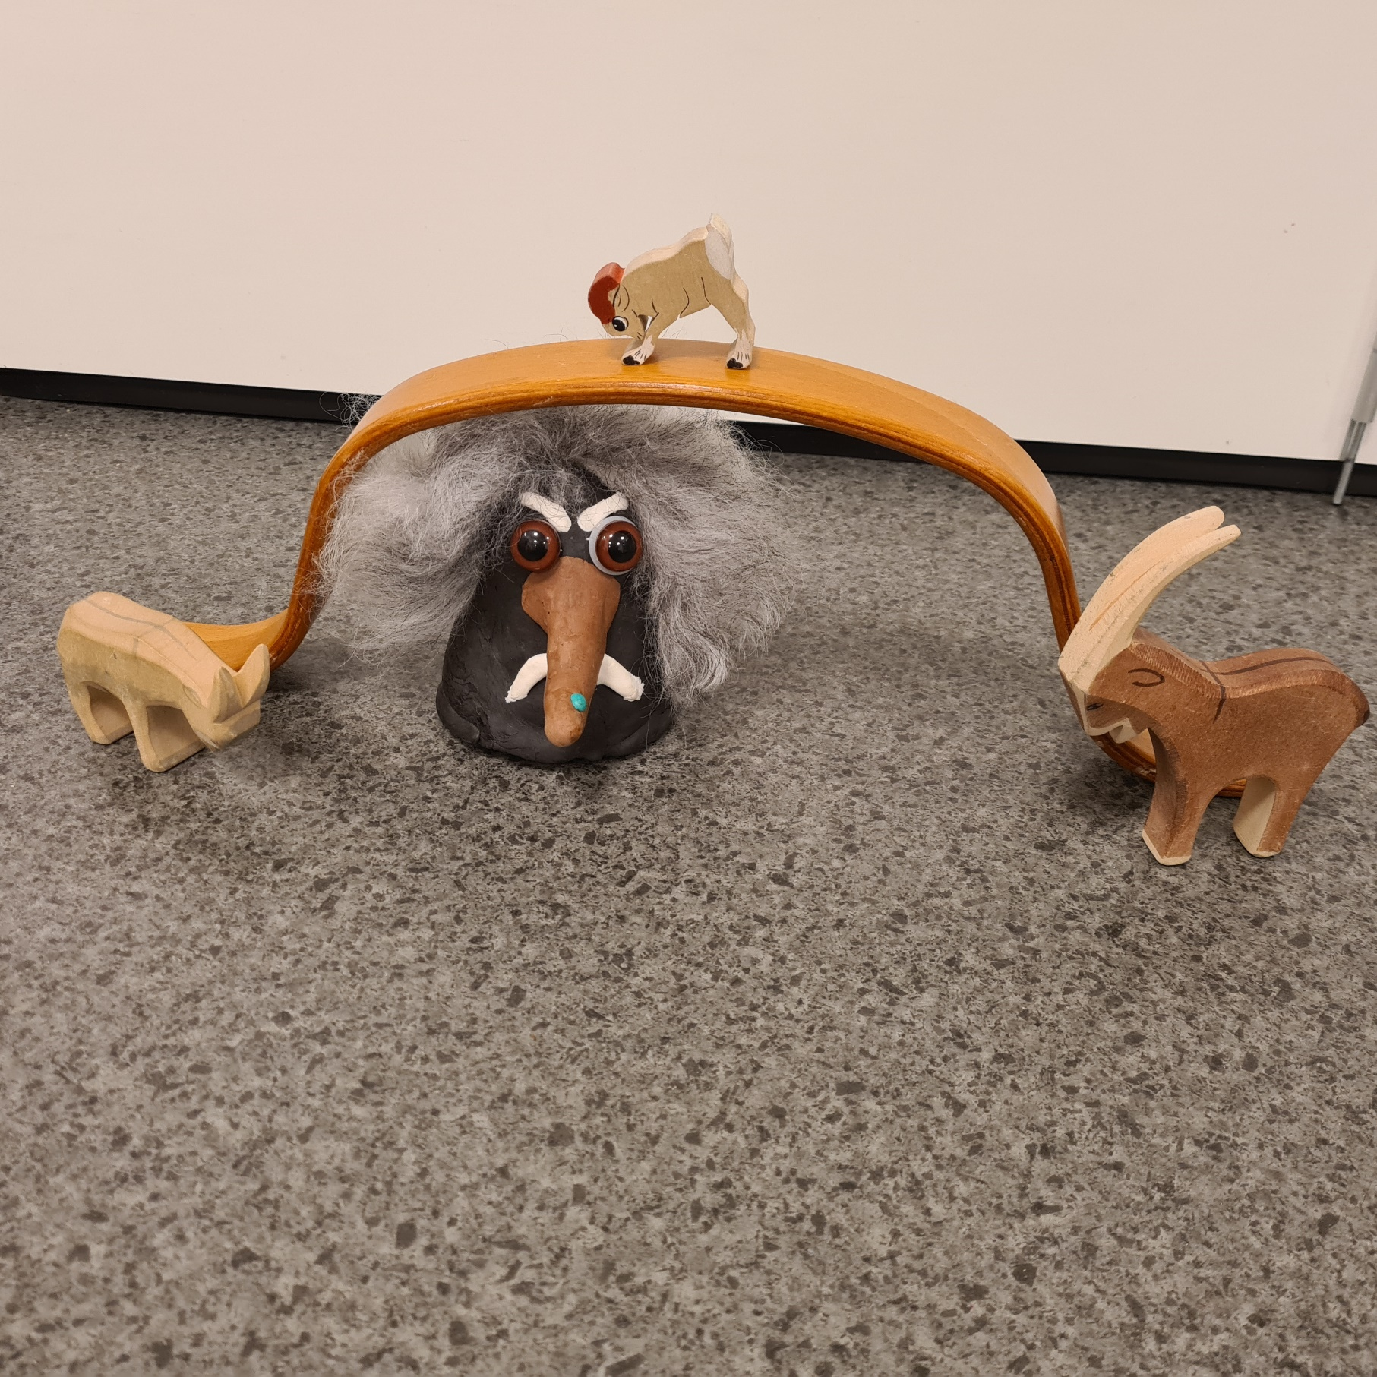
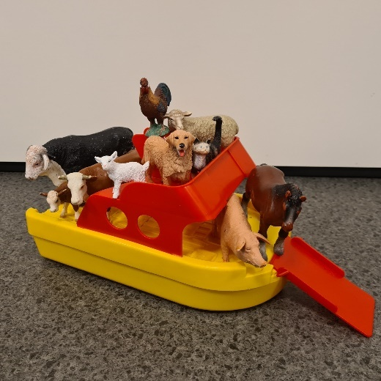
Plan for januar
Tema:
Antall, rom og form
(«Geitekillingen som kunne telle til ti»
og
«Bukkene Bruse»
UKE | MANDAG | TIRSDAG | ONSDAG | TORSDAG | FREDAG
1 | 02.01  Planleggings-dag  Barnehagen er da stengt. | 03.01  Vi deler barnegruppen og har lekegrupper  (ute/inne)  Frilek inne/utelek om ettermiddagen. | 04.01  Vi deler barnegruppen og har lekegrupper  (ute/inne)  Frilek inne/utelek om ettermiddagen  Frilek inne/utelek om ettermiddagen. | 05.01  Vi deler barnegruppen og har lekegrupper  (ute/inne)  Frilek inne/utelek om ettermiddagen | 06.01  Vi deler barnegruppen og har lekegrupper  (ute/inne)  Frilek inne/utelek om ettermiddagen  Kl. 11 – varm mat til lunsj.  Frilek inne/utelek om ettermiddagen.
2 | 09.01  Vi deler barnegruppen og har lekegrupper  (ute/inne)  Frilek inne/utelek om ettermiddagen. | 10.01  Vi deler barnegruppen og har lekegrupper  (ute/inne)  Frilek inne/utelek om ettermiddagen. | 11.01  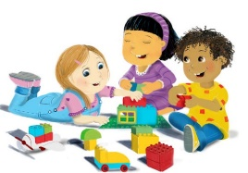  Vi deler barnegruppen og har lekegrupper  (ute/inne)  Frilek inne/utelek om ettermiddagen. | 12.01  Møtedag  Vi passer hverandres barn fra RØD og BLÅ avdeling.  På GUL avdeling:  Lekegrupper  Vi er ute i hagen  /lek inne/  lek på stor avdeling.  Frilek inne/utelek om ettermiddagen. | 13.01  Vi deler barnegruppen og har lekegrupper  (ute/inne)  Frilek inne/utelek om ettermiddagen.  kl. 11 - varm mat til lunsj.
3 | 16.01  Vi deler barnegruppen og har lekegrupper.  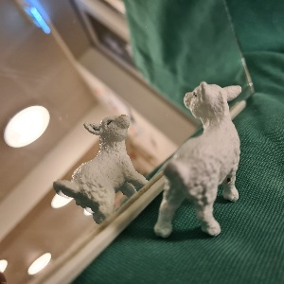  Kl. 10.10  Gr. 3: temagruppe-samling  Gr. 1 og 2:  Inne/utelek  Frilek inne/utelek om ettermiddagen. | 17.01  Kl. 9.20  Gr. 1, 2 og 3:  Temagruppe-  samling/  lekegruppe.  Etter  temasamling  Gr. 1, 2 og 3:  Hinderløype/  lekegruppe  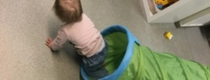  Gr. 2: Går ut | 18.01  Tur-dag  (fra kl. 9.30)  Vi går på tur til et område eller en  lekeplasser  i barnehagens  nærområde  Frilek inne/utelek om ettermiddagen. | 19.01  Møtedag  Vi passer hverandres barn fra RØD og BLÅ avdeling.  På GUL avdeling:  Lekegrupper  Vi er ute i hagen  /lek inne/  lek på stor avdeling.  Frilek inne/utelek om ettermiddagen. | 20.01  Kl. 9.20  Gr. 1 og 2:  Temagruppe-samling/  lekegruppe  Gr. 3: går ut  Etter temasamling  Gr. 1 og 2:  Hinderløype/  lekegruppe  Frilek inne/utelek om ettermiddagen.
4 | 23.01  Vi deler barnegruppen og har lekegrupper.  Kl. 10.10  Gr. 3: temagruppe-samling  Gr. 1 og 2:  Inne/utelek  Frilek inne/utelek om ettermiddagen. | 24.01  Kl. 9.20  Gr. 1, 2 og 3:  Temagruppe-  samling/  lekegruppe.  Etter  temasamling  Gr. 1 og 3:  Forme med play doug/  lekegruppe  Gr. 2: Går ut | 25.01  Tur-dag  (fra kl. 9.30)  Vi går på tur til et område eller en  lekeplasser  i barnehagens  nærområde  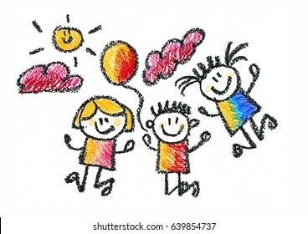  Frilek inne/utelek om ettermiddagen. | 26.01  Møtedag  Vi passer hverandres barn fra RØD og BLÅ avdeling.  På GUL avdeling:  Lekegrupper  Vi er ute i hagen  /lek inne/  lek på stor avdeling.  Gr. 2:  Temagruppe-  samling og aktivitet  Frilek inne/utelek om ettermiddagen. | 27.01  Vi deler barnegruppen og har lekegrupper.  Frilek inne/utelek om ettermiddagen.
5 | 30.01  Vi deler barnegruppen og har lekegrupper.  Kl. 10.10  Gr. 3: temagruppe-samling  Gr. 1 og 2:  Inne/utelek  Frilek inne/utelek om ettermiddagen. | 31.01  Helmer 3 år!!  Kl. 9.20  Gr. 1, 2 og 3:  Temagruppe-  samling/  lekegruppe.  Etter  temasamling  Vi baker rundstykker | 30.11  Tur-dag  (fra kl. 9.30)  Vi går på tur til et område eller en  lekeplasser  i barnehagens  nærområde  Frilek inne/utelek om ettermiddagen. | 01.12  Møtedag  Vi passer hverandres barn fra RØD og BLÅ avdeling  På GUL avdeling:  Lekegrupper  Vi er ute i hagen  /lek inne/  lek på stor avdeling.  Frilek inne/utelek om ettermiddagen. | 02.12  Kl. 9.20  Gr. 1 og 2:  Temagruppe-samling/  lekegruppe  Gr. 3: går ut  Etter temasamling  Gr. 1 og 2:  lekegrupper  (ute/inne)  kl. 11 - varm mat til lunsj.

HEI!
Vi vil ønske alle et riktig godt nytt år.
Nå er vi kommet inn i det nye året og vi er igjen klare til å legge til rette for mer læring, utfordringer og gode relasjoner barna imellom. Mye av dette skapes også via leken.
Lekens verdi
Barn leker ikke for å lære, men fordi det er gøy. De leker fordi det å leke gir følelsen av glede, velvære og livslyst i hverdagen. For barn er leken selve livet, og barn lever her og nå. I tillegg vil barn gjennom å leke få allsidige erfaringer som legger grunnlaget for læring, vekst og utvikling. På den måten kan vi si at leken bidrar til å forme oss og gjør oss til den vi er.
(Utdrag fra Fagartikkel Lekens betydning for læring og utvikling,
Pedagogisk arbeid, 20.12.2020)

Nå i januar begynner en ny gutt, Ayman, på GUL avdeling. Vi ser fram til å gjøre oss kjent med hverandre, invitere til lek, utvide relasjoner m.m.
Desember og juletiden er over og vi er atter i en ny måned. I januar fortsetter vi med samme tema som vi hadde i november: ANTALL, ROM OG FORM.

MÅNEDENS EVENTYR OG INNHOLD
Som også skrevet i november planen vil vi gi barna en forståelse av antall, rom og form. I den anledning vil vi igjen formidle eventyrene «Geitekillingen som kunne telle til ti» og «De tre bukkene Bruse». Både antall, rom og form er sentrale i disse eventyrene.
Barna får blant annet se ulike størrelsesforhold som liten, større (mellomstor) og stor/størst samt å ta i bruk tallord fra1til 10. Fortellingene har gjentakelser og plasseringsord, noe som gjør at barnet kan lære seg begreper og å forstå sammenhenger.
FOKUSORD (se egen periodeplan for januar)
I forbindelse med temaet blir da fokusordene denne måneden bl.a.: følelsesord, plasseringsord og de ulike dyrene som vi hører/synger i sangene og som vi finner i eventyrene.
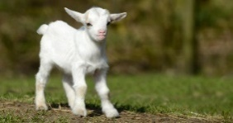
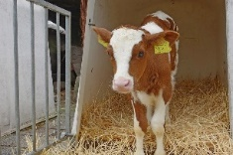
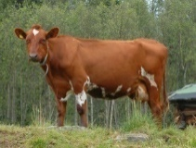
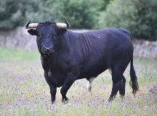
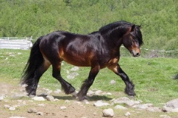
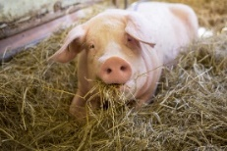
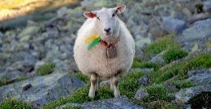
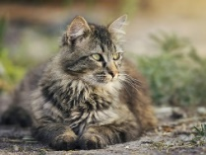
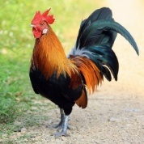

Vi ser at de samme eventyrene kan fortelles ofte uten at barna går lei (som oftest). Det er spennende for barna å se eventyr blir formidlet via figurer/bilder (og ikke minst med varierende forteller-stemmeleie). Det er også kjekt for noen av barna å medvirke i formidlingen (det være seg å telle, lage lyden til de ulike dyrene, være selv med på å fortelle deler av eventyret o.l.
Eventyr er morsom underholdning, men også en måte å oppdra nye generasjoner i rett og galt, vise dem konsekvenser av valg og påpeke viktigheten av egenskaper som mot, styrke og trofasthet.
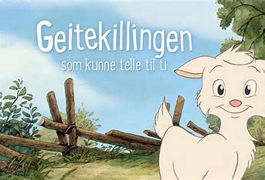
På NRK kan man få lastet opp og sett tegnefilmen om «Geitekillingen som kunne telle til ti». Den anbefales:)

BURSDAGSFEIRINGER
I januar feirer vi Helmer som blir 3 år

